4кв.м. (только осенняя выставка)

Стены по периметру Ковровое покрытие Название компании на фризовой панеле
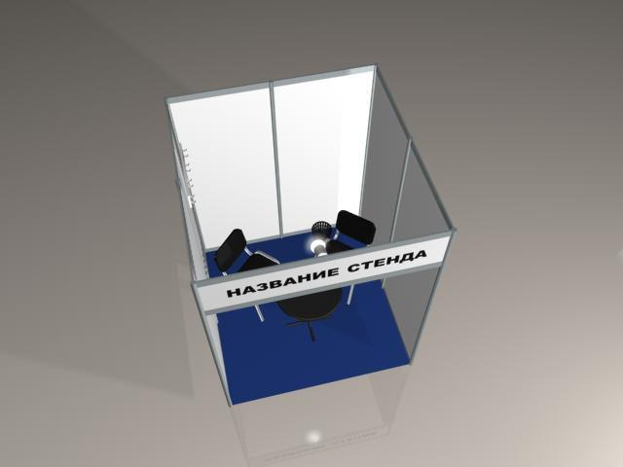
1 стул
- Стол 70х70
- светильник “спот-бра” корзина для мусора
вешалка настенная
1 блок розеток 220 В 700Вт

6-8 кв.м.

Стены по периметру Ковровое покрытие Название компании на фризовой панели
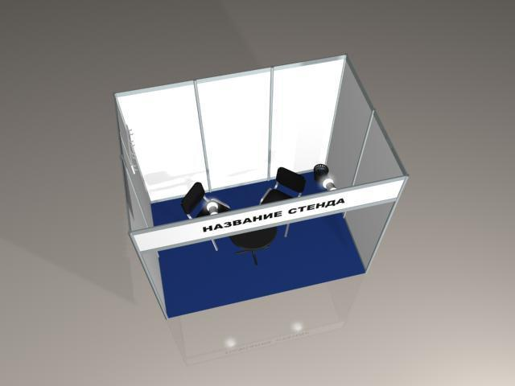
- стула
- стол 70х70
- светильника “спот-бра”, Корзина для мусора
Вешалка настенная
1 блок розеток 220 В 700Вт

9-10 кв.м.

Стены по периметру Ковровое покрытие Название компании на фризовой панели
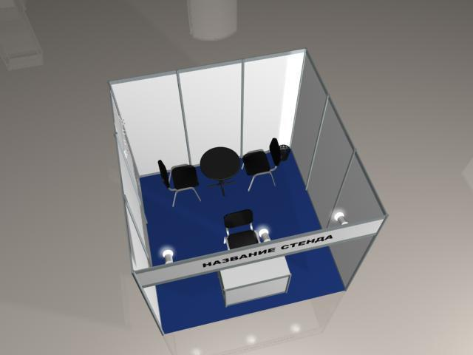
3 стула
- стол 70х70
1 стол-подиум 1,0х0,5х0,75
- светильника “спот-бра” Корзина для мусора
Вешалка настенная
1 блок розеток 220 В 700Вт

70х70
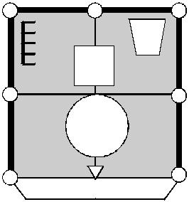

2.0
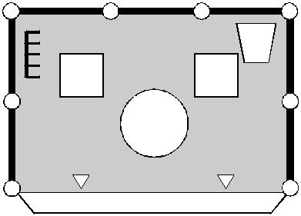

70х70

3.0
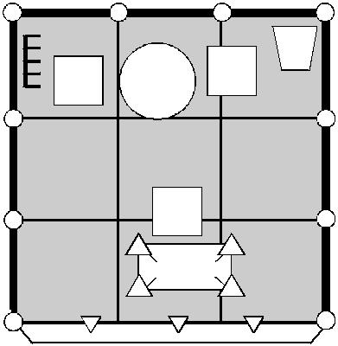

70х70

0,75

3.0

12-14 кв.м.

Стены по периметру Ковровое покрытие Название компании на фризовой панели
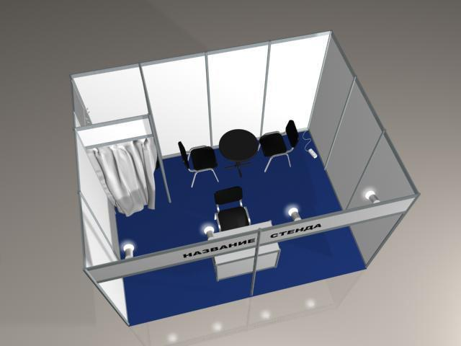
3стула
1стол 70х70
2 стол-подиум1,0х0,5х0,75
- светильника “спот-бра”
- стеновая панель
- занавеска
Корзина для мусора Вешалка настенная

- блок розеток 220 В 700Вт

15-16 кв.м.

Стены по периметру Ковровое покрытие Название компании на фризовой панели
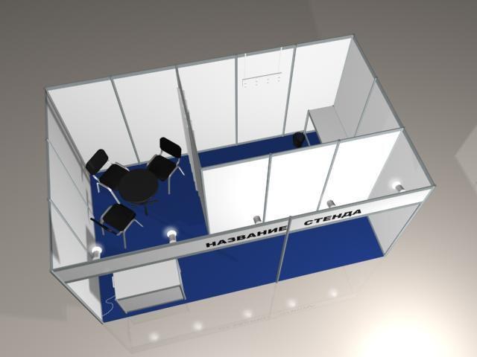
- стула
1стол 70х70
- стола-подиума1,0х0,5х0,75
5 светильник “спот-бра”
- стеновые панели
- дверь гармошкой Корзина для мусора Вешалка настенная

- блок розеток 220 В 700Вт

18-20 кв.м.
Стены по периметру Ковровое покрытие Название компании на фризовой панели
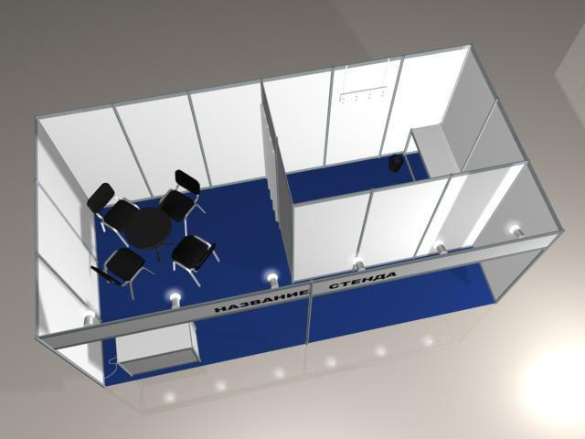
- стула
2 стола 70х70
- стола-подиума1,0х0,5х0,75
5 светильников “спот-бра”
- стеновые панели
- дверь гармошкой Корзина для мусора Вешалка настенная

- блок розеток 220 В 700Вт

 | 70х70
 | 0,75
2.0 | 2.0
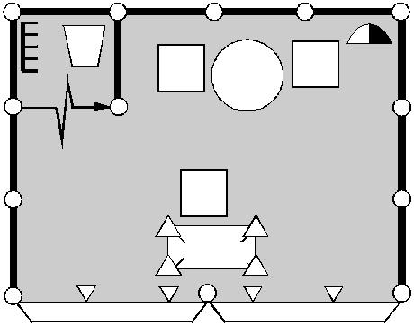
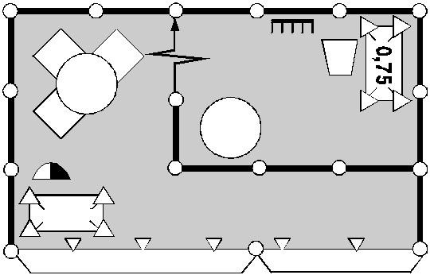

70х70
0,75
3.0 | 2.0
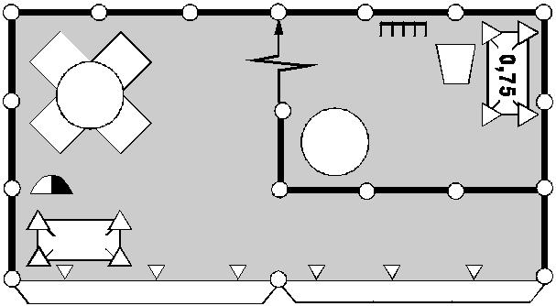

70х70
 | 70х70
0,75
3.0 | 3.0

2

 | Дополнительное оборудование
Наименование | Обозначения |  | Фото
Элемент стены | Арт. 103
2,5х1м, шт
Элемент стены | Арт. 101
2,5х0,5м, шт
Элемент стены | Арт. 106
2,5х1,5м, шт |  | 103 | 101 | 107
Элемент стены | Арт. 107
со стеклом 2,5х1м, шт
Элемент стены | Арт. 105
со стеклом 2,5х0,5м, шт
Элемент стены | Арт. 111 | 107.1 | 111 | 109
закругленный R=1м, шт
Элемент стены | Арт. 109
закругленный R=0,5м, шт
Элемент стены | Арт. 118 | ЗЕРКАЛО
зеркальный 2,5х1м, шт
Элемент стены | Арт. 117 | 105 | 118 | 117
зеркальный2,5х0,5м, шт |  | ЗЕРКАЛО
Элемент стены | Арт. 119
с занавеской, шт
Дверной блок | Арт. 121
("гармошка"), шт
Дверной блок | Арт. 122 | 119 | 121 | 122
(распашная), шт
Потолочный растр | Арт. 123
1х1м, шт
Полка ЛДСП | Арт. 132
1000х300 мм, шт
Полка стеклянная | Арт. 130
470х970мм, шт |  |  | 123
Стойка, п.м. | Арт. 134
Прогон | Арт. 132
соединительный, п.м
Раздвижные дверцы | Арт. 135 | 132
к столу-подиуму, пара
 |  |  |  | 3
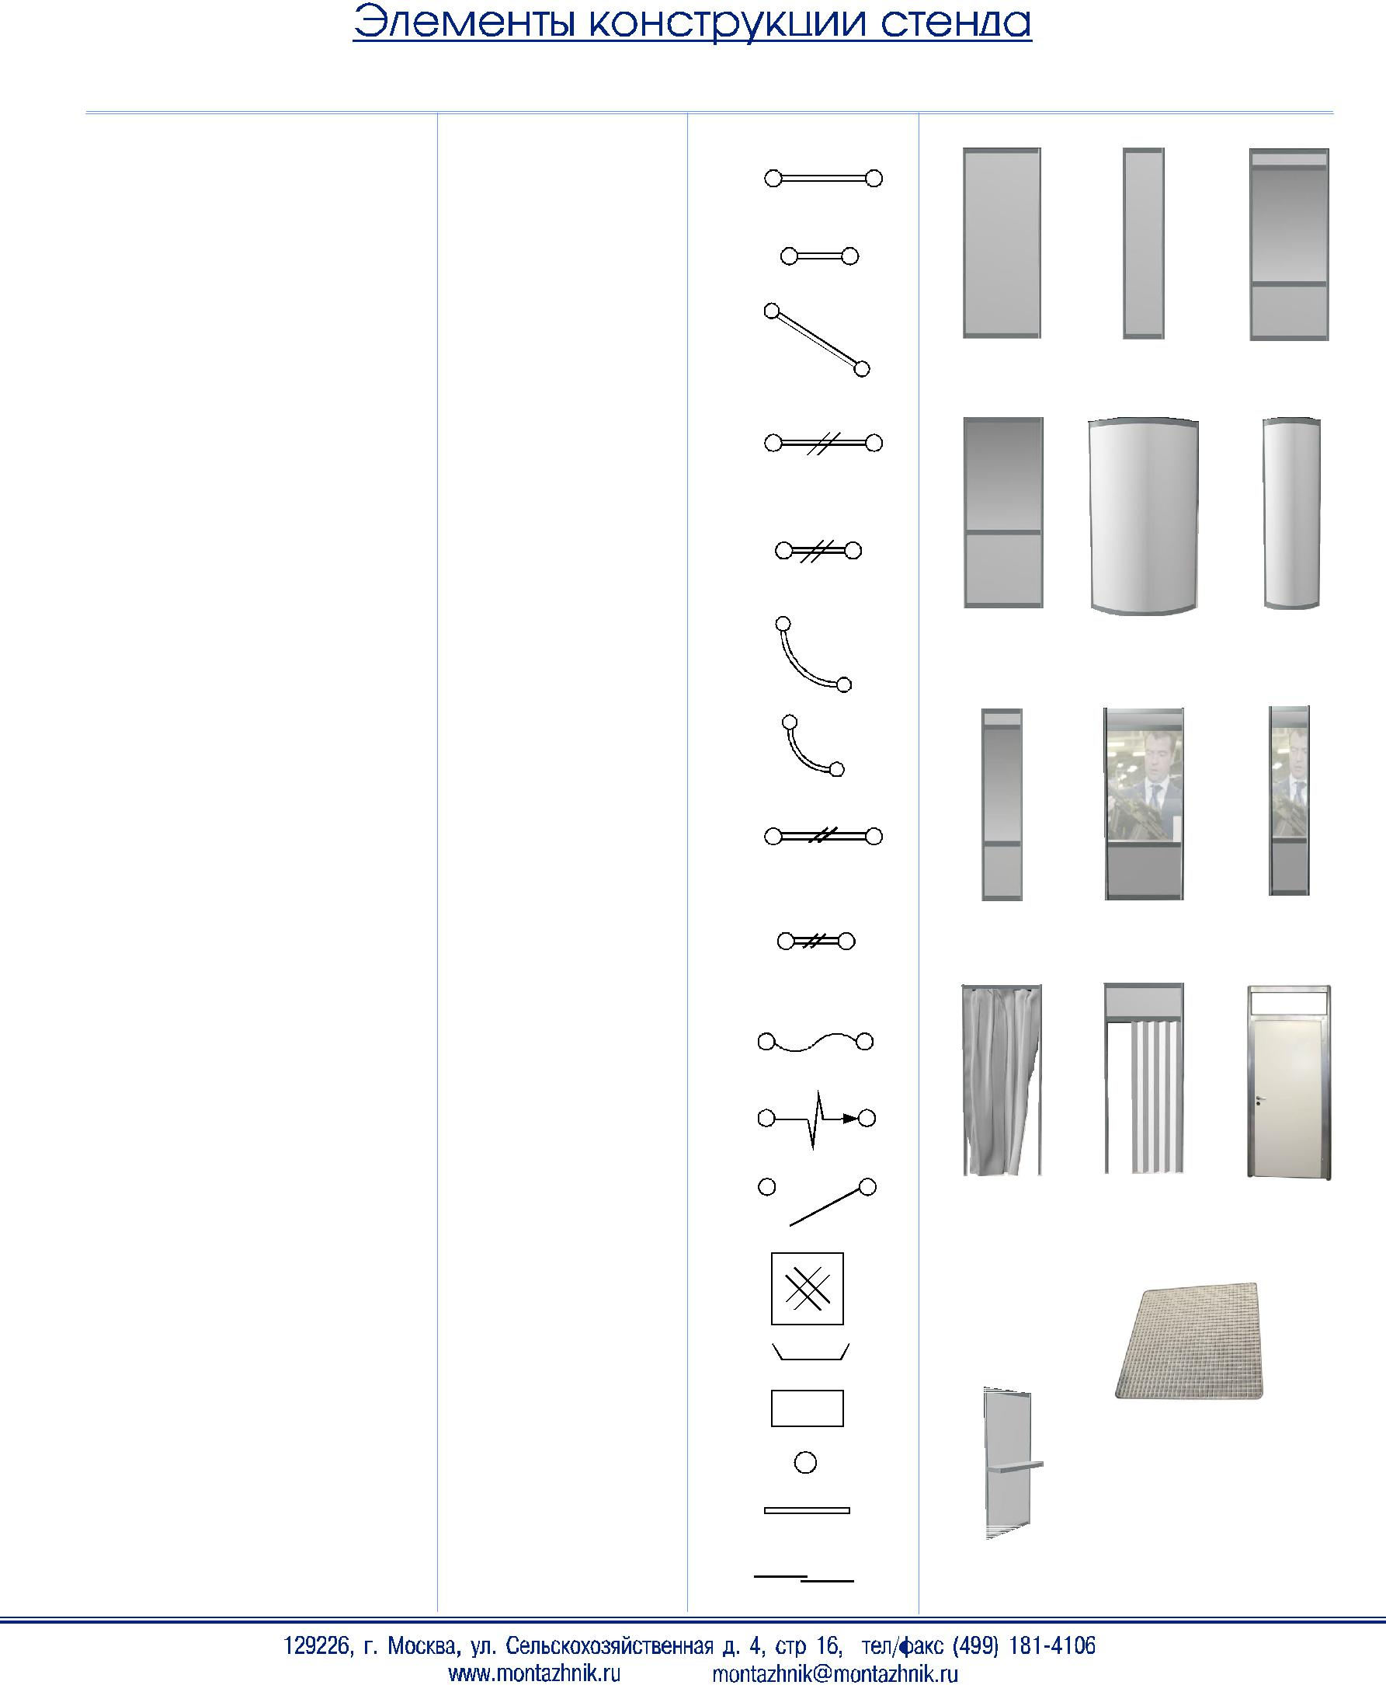

 | Сборочные единицы
( витрины, информ стойки, столы-подиумы)
Наименование | Обозначения |  | Фото
Стойка информационная | Арт. 202
закругленная R-1,0, h=1м, шт
 |  | полка | 203 | 202
Стойка информационная | Арт. 203 | 1,0
с внутренней полкой , h=1м, шт
Стол-подиум 1х1м h=0,75м, шт | Арт. 206 | 0,75 | 209 | 206
Стол-подиум 1х0,5м h=0,75м, шт | Арт. 209 | 0,75
Витрина низкая 1х0,5м;h=1м, шт | Арт. 212 |  |  | 212
Витрина высокая (2 стекл.полки) |  |  | 216
 | Арт. 216
с раздвижными дверцами
1х0,5;h=2,5м, шт
Подсветка высокой витрины | Арт. 217
( 1 лампа 100 W ), шт
Витрина радиусная | Арт. 218
R-1000 с подсветкой, шт
 |  |  | 218 | 220
Стеллаж пластмассовый | Арт. 220 | СТ
(5 полок), шт |  | ПЛАСТ
Стеллаж металлический | Арт. 121 | СТ МЕТ
1х0,5м h-2,5м (3 полки), шт |  | 3 ПОЛКИ
Стеллаж металлический | Арт. 122 | СТ МЕТ
1х0,5м h2,5м (4 полки), шт |  | 5 ПОЛОК | 121 | 122
ЭЛЕКТРООБОРУДОВАНИЕ
Спот-бра 100 W, шт | Арт. 305 |  | 305 | 306
Спот-бра 100 W | Арт. 306
поворотный, шт |  |  |  | 307
Прожектор 150 W | Арт. 307 |  | 309
поворотный, шт
Светильник 150 W | Арт. 309
на кронштейне, шт
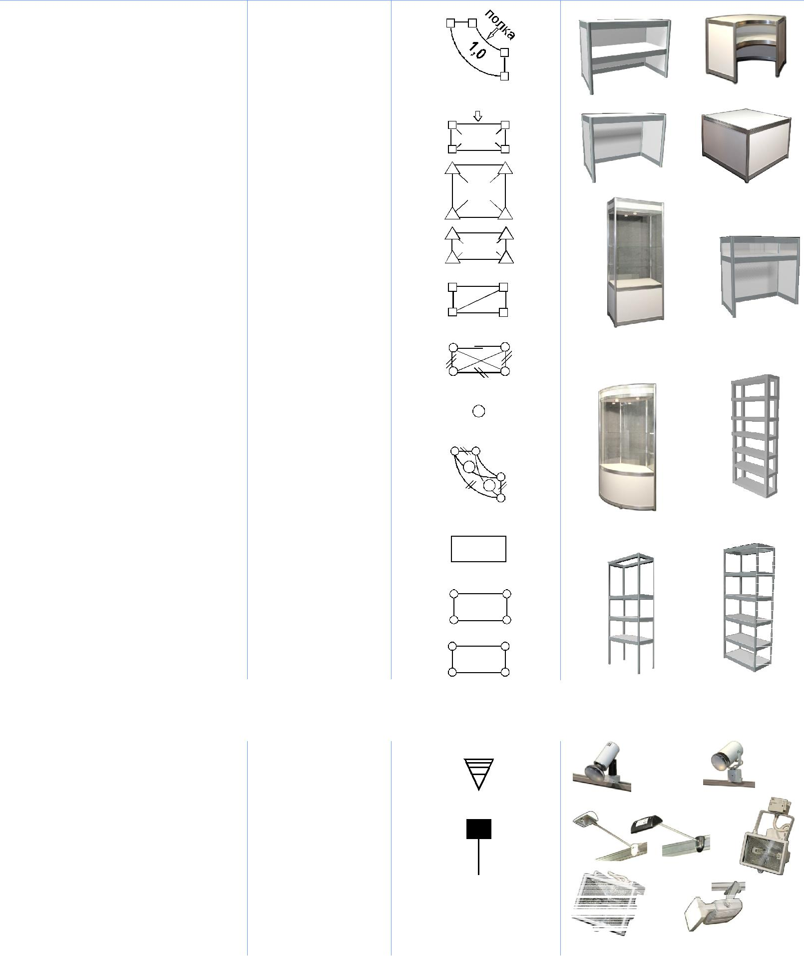

Прожектор 300 W, шт | Арт. 308
Прожектор МГ 150 W, шт | Арт. 310 | 308 | 3 10

4

Наименование Обозначения Фото
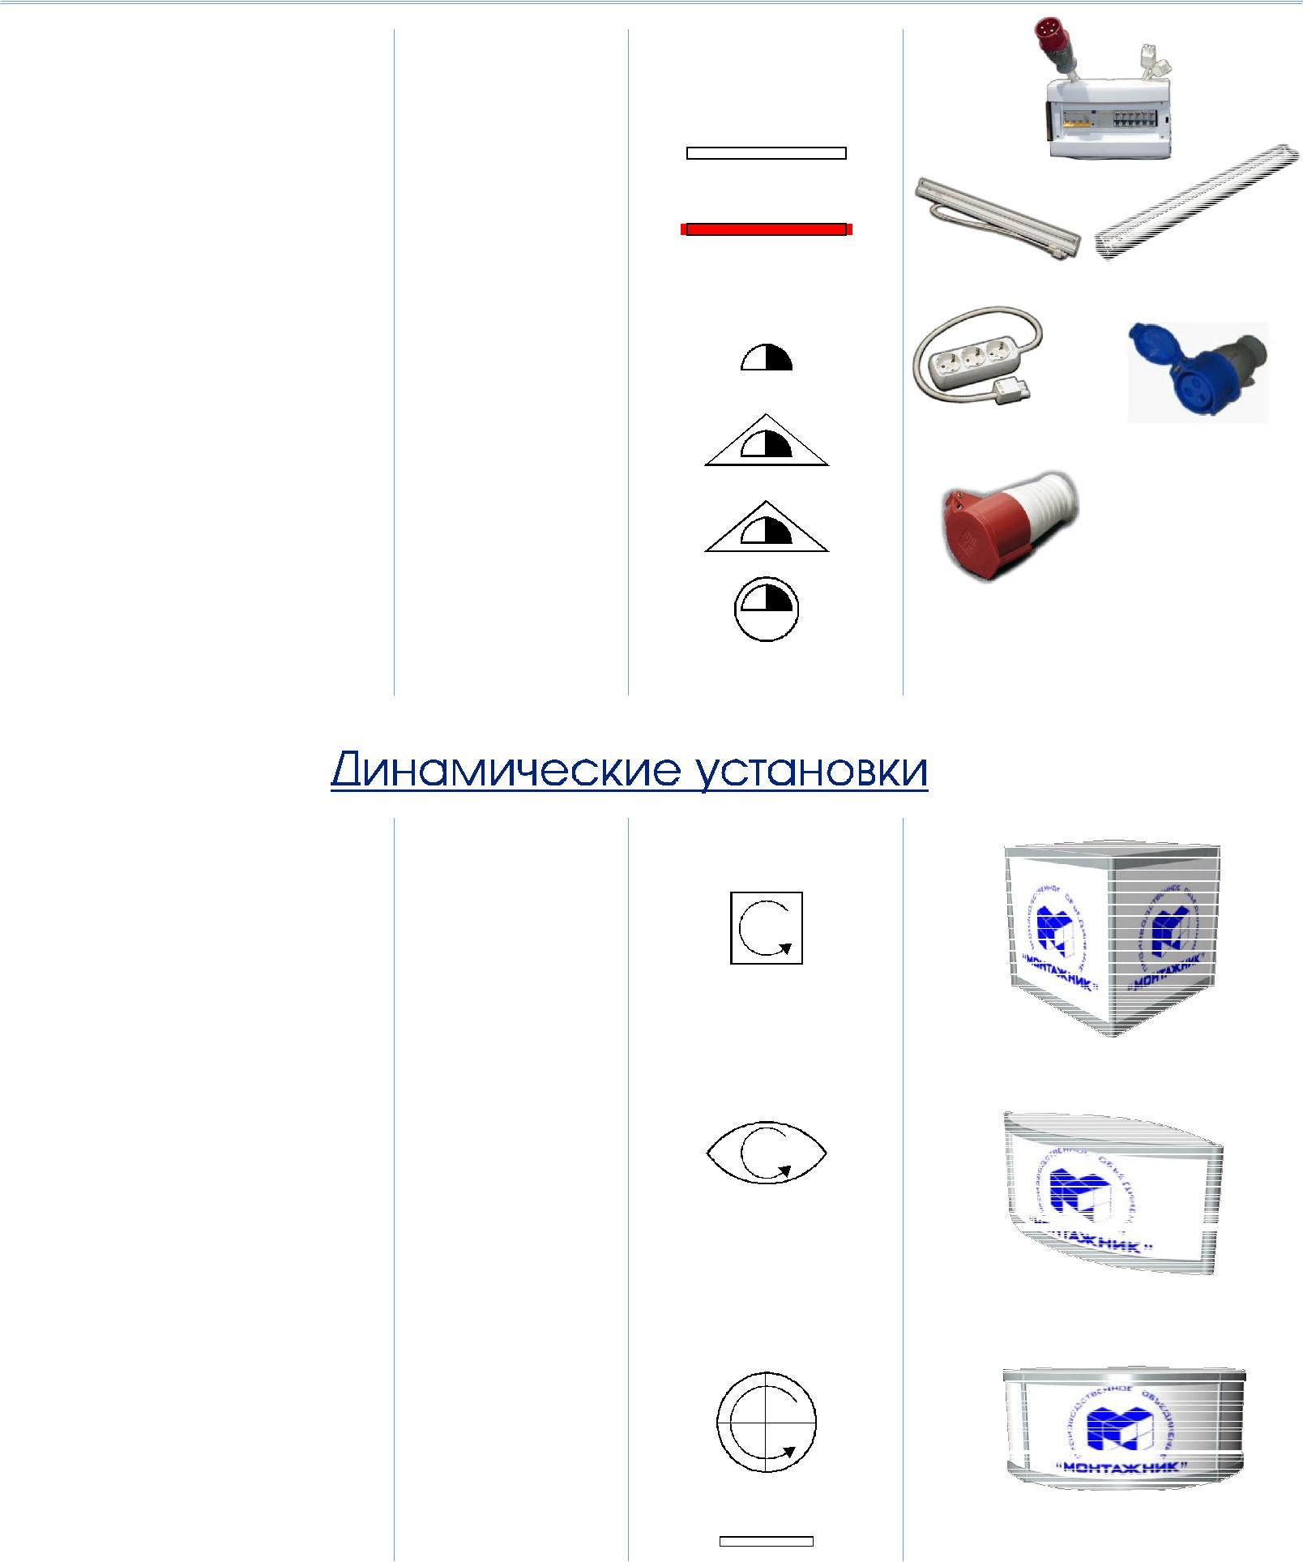

Электрощит 32А, 63А (без подключения), шт

Светильник с люминесцентной лампой 40W, шт

Светильник ДС- 40

(цветной), шт

Блок розеток 220В, шт

Розетка 380В (32А), шт

Розетка 380В (63А), шт

Розетка 220В одинарная круглосуточная, шт

Динамическая установка куб 1х1х1 без подсветки, шт

Дин. установка R- 1000

("чечевица") без подсветки, шт

Дин. установка R-1000, R-1360 ("барабан") без подсветки, шт

Подсветка

динамической установки

Арт. 301

302
Арт. 314

Арт. 315

Арт. 318

Арт. 319

Арт. 320

Арт. 321

Арт. 401

Арт. 402

Арт. 403

404

Арт. 405

301

302

318

319

320

401

402

403, 404

5

Наименование Обозначения Фото
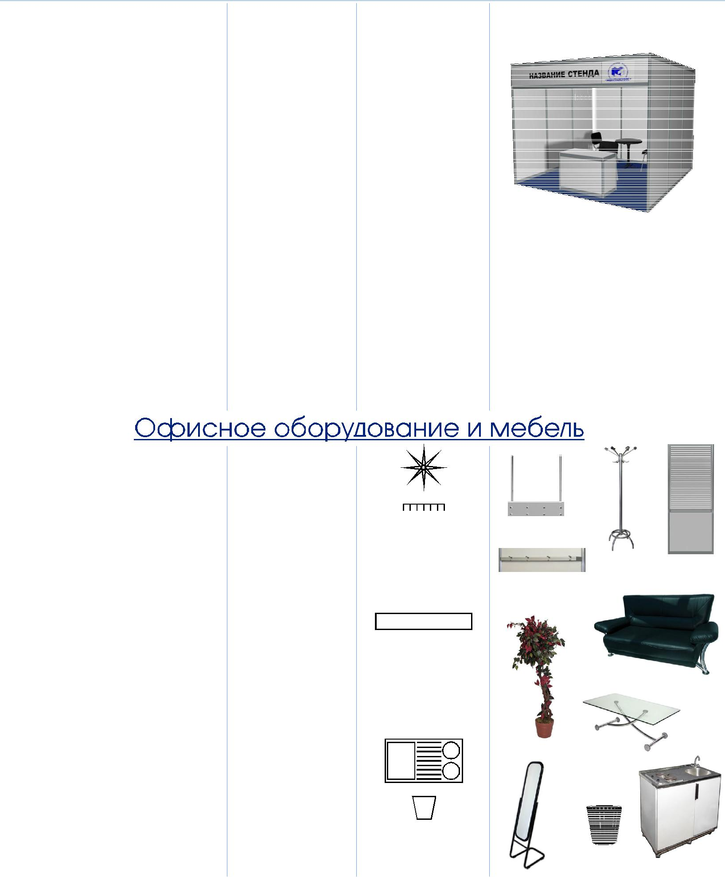

Оклейка поверхности пленкой ORACAL,кв.м.
Оклейка поверхности транслюцентной пленкой ,кв.м. Оклейка полноцветной печатью,кв.м.

Оклейка дверного блока, шт.

Световой короб, кв.м.

Надпись на фризе

h=10 см, 1 буква

Надпись на фризе

h=20 см, 1 буква

Логотип одноцветный (до 1,0 кв.м), шт Логотип многоцветный ( до 1,0 кв.м ), шт

Компьютерная обработка изображения, шт.

Цветная печать, кв.м.

Цветная печать на сетке, кв.м.

Цветная печать на холсте, кв.м.

Вешалка напольная, шт

Вешалка настенная, шт

Дерево декоративное, шт

Диван кожаный, шт

Жалюзи 2,5х1м, шт

Журнальный стол

стеклянный, шт

Арт. 501

Арт. 502

Арт. 503

Арт. 504

Арт. 505

Арт. 506

Арт. 507
501 , 503
Арт. 508

Арт. 509

Арт. 510

Арт. 511

Арт. 512

Арт. 513

Арт. 601
Арт. 602
 | 602
Арт. 603
 | 601 |  |  | 605
Арт. 604
 | 602
Арт. 605 | ЖАЛЮЗИ
Арт. 606 | 604

Зеркало напольное, шт

Арт. 607

603

Комбайн (мойка, плита, бойлер, бар-холодильник)

Корзина для бумаг, шт

Арт. 608

Арт. 609

606

Кофемашина SAECO

(выдаётся под залог), шт

607
Арт. 610 ₆₀₉

6

Наименование Обозначения Фото
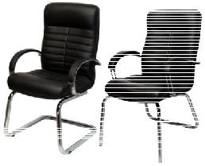

Кресло кожанное, шт

Кресло офисное кожанное, шт

Куллер + 2 бутылки воды (выдаётся под залог), шт

Листовкодержатель вращающийся, шт

Листовкодержатель, шт

Мойка без бойлера

(без подвода воды), шт

Мойка с бойлером

(без подвода воды), шт

Решётка декоративная, шт

Стол 100х70, шт

Стол барный, шт

Стол круглый D=70, шт

Стол круглый стеклянный, шт

Стул барный, шт

Стул п\мягкий, шт

Телевизор/DVD, шт

Холодильник 150л, шт

Холодильник 300л, шт

Цепь ограждения, п.м.

Шкаф архивный (дерево)

1х0,5; H=1м, шт

Шкаф архивный 1х0,5; H=1м, шт

Арт. 611

Арт. 612

Арт. 613

Арт. 614

Арт. 615

Арт. 616

Арт. 617

Арт. 622

Арт. 623

Арт. 624

Арт. 625

Арт. 626

Арт. 629

Арт. 630

Арт. 631

Арт. 633

Арт. 634

Арт. 635

Арт. 636

Арт. 637

110х70
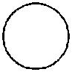
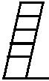

- (Б)

Х Х

150 300

ШКАФ

АРХИВНЫЙ

612
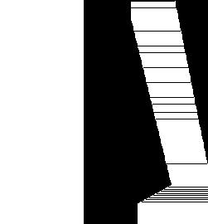
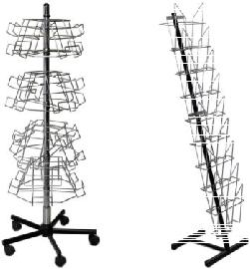
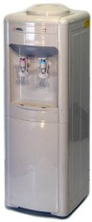
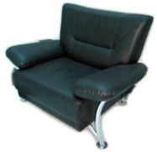

613

614 ₆₁₅
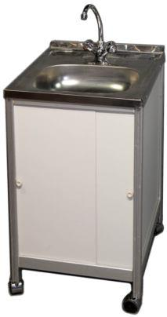
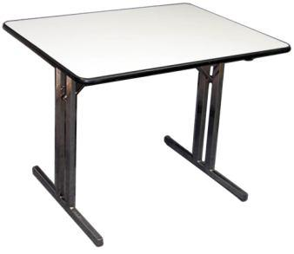

616

617
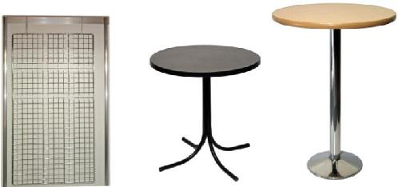

622 625 624
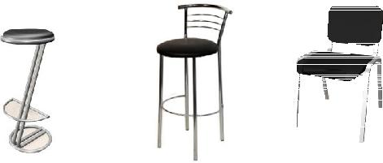

629

630
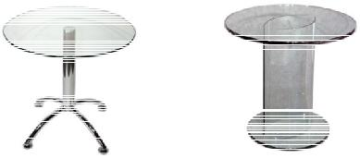

626
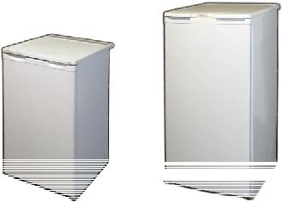

- 634

636637
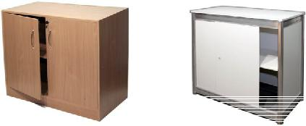

7

Цвета коврового покрытия
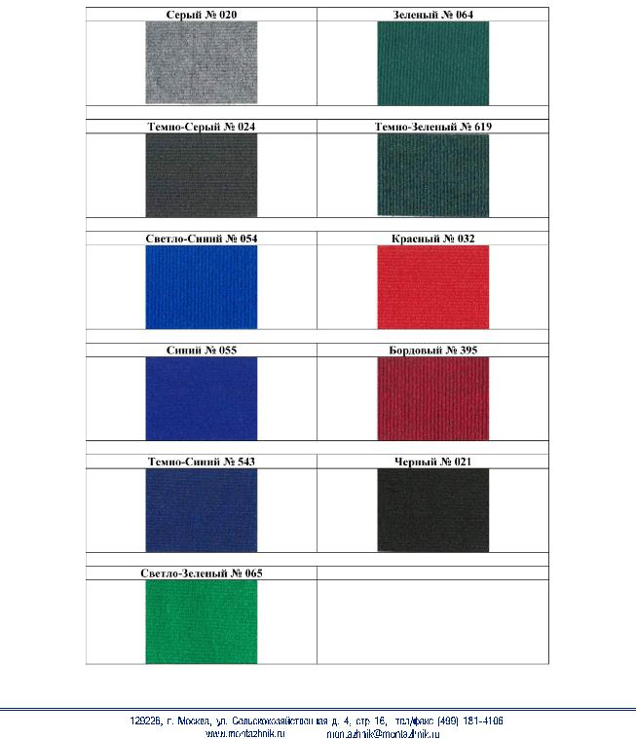

8

Цвета самоклеящейся пленки Oracal
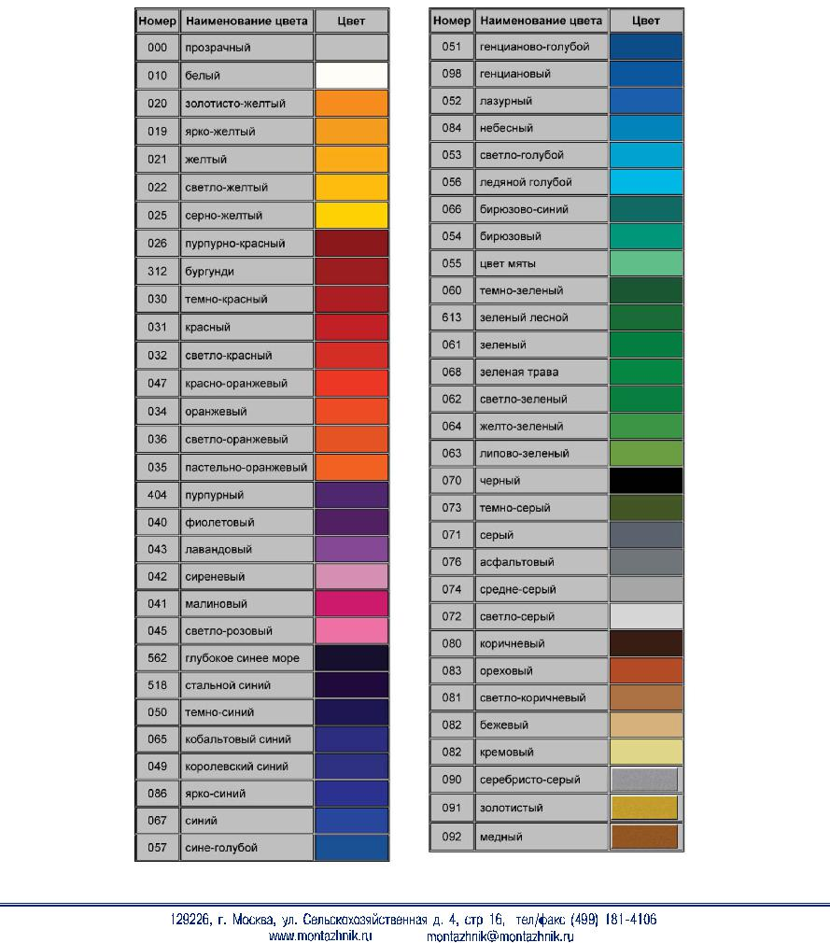

9
Расположение и стандартная конфигурация стендов

Вы можете выбрать вариант стенда, отвечающий вашим требованиям:

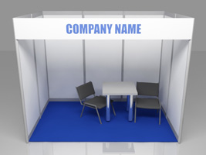
Линейный выставочный стенд
- Одна открытая сторона.
- Комплектация и стоимость зависит от общей площади стенда.

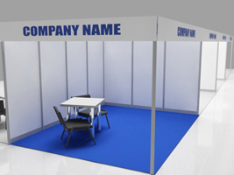
Угловой выставочный стенд
- Две открытые стороны.
- Повышенный радиус обзора стенда.
- Комплектация и стоимость зависит от общей площади стенда

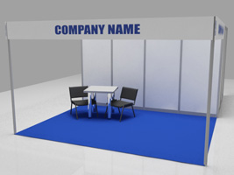
Полуостровной выставочный стенд
- Три открытые стороны.
- Повышенный радиус обзора стенда.
- Комплектация и стоимость зависит от общей площади стенда
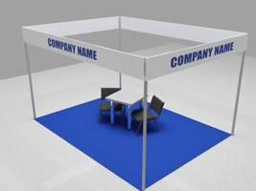
Островной выставочный стенд
- Четыре открытые стороны.
- Стенд обозреваем со всех сторон.
- Комплектация и стоимость зависит от общей площади стенда.

